Galleria Borghese

Da Wikipedia, l'enciclopedia libera.
(Reindirizzamento da Galleria Borghese di Roma)

La Galleria Borghese si trova in Piazzale Scipione Borghese 5, all'interno della Villa Borghese Pinciana a Roma in Italia. Il museo espone opere di: Agnolo Bronzino, Caravaggio, Raffaello, Pieter Paul Rubens, Tiziano, ecc.
Museo e Galleria Borghese
Tipologia | Pittura, Scultura
 | 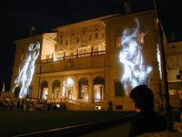
Indirizzo | piazzale del Museo Borghese, 5 - 00197 Roma
Orari | mar - dom: 09:00 - 19:00 (turni di visita ogni 2 ore)
Biglietti | intero € 6,50, ridotto € 2,25 (dai 18 ai 25 anni, insegnanti di ruolo), gratuito (fino ai 18 e oltre i 65 anni, studenti di architettura e lettere, dipendenti MBAC, soci ICOM, scolaresche); da aggiungere la prenotazione obbligatoria € 2,00
Telefono | +39 06 32810 (informazioni e prenotazioni singoli), +39 06 32651329 (prenotazione gruppi)
Fax
Posta elettronica | [mailto: ]
Sito | [1]
Mezzi | Bus e Tram: 3, 19, 52, 53, 63, 86, 88, 92, 95, 116, 217, 223, 360, 490, 491, 495, 630, 910, 926
Fu costituita nel 1902 a seguito dell'acquisizione da parte dello Stato italiano delle raccolte facenti parte del Fidecommisso Borghese. Primo direttore della Galleria Borghese fu Giovanni Piancastelli (1845-1926) a cui succedette nel 1906 Giulio Cantalamessa, già direttore delle Gallerie dell'Accademia di Venezia.

Indice
[nascondi]
- 1 Le opere maggiori
  - 1.1 Bernini
  - 1.2 Caravaggio
  - 1.3 Correggio
  - 1.4 Cesare da Sesto
  - 1.5 Raffaello
  - 1.6 Pieter Paul Rubens
  - 1.7 Tiziano
- 2 Opere della galleria
  - 2.1 Rinascimento in Italia
    - 2.1.1 Firenze
    - 2.1.2 Italia Centrale e Meridionale
    - 2.1.3 Venezia
  - 2.2 Manierismo in Italia
    - 2.2.1 Venezia ed Emilia
- 3 Altri progetti
- 4 Collegamenti esterni

Le opere maggiori [modifica]

Bernini [modifica]
- La Capra Amaltea
- Enea, Anchise e Ascanio
- Ratto di Proserpina
- David
- Apollo e Dafne
- Busti di Scipione Borghese
- La Verità
- Busto di Paolo V

Caravaggio [modifica]
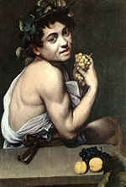
Bacchino malato (Caravaggio)
- Fanciullo con canestro di frutta (1593 – 1594)
- Bacchino malato (1593 – 1594)
- Madonna dei Palafrenieri (1605 – 1606)
- Davide con la testa di Golia (1605 – 1606)
- San Gerolamo (1605 – 1606)

Correggio [modifica]
- Danae (1531 c.ca)

Cesare da Sesto [modifica]
- Leda col cigno, copia da Leonardo da Vinci, (1515-1520 circa)

Raffaello [modifica]
- Ritratto di dama con liocorno (1506 circa)
- Trasporto del Cristo morto (Pala Baglioni – Deposizione Borghese) (1507)

Pieter Paul Rubens [modifica]
- Deposizione nel sepolcro (1601)
- Susanna e i vecchioni (1607)

Tiziano [modifica]
- Amor sacro e amor profano (1513)

Opere della galleria [modifica]

Rinascimento in Italia [modifica]

Firenze [modifica]
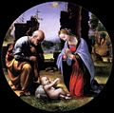  Fra' Bartolomeo, Adorazione del Bambino, tondo, diam. 112 cm, ca 1510. | 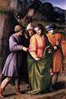  Bachiacca, Storie di Giuseppe: Giuseppe venduto dai suoi fratelli, olio su tavola di quercia, 26 x 14 cm, 1515-1516. | 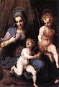  Andrea del Sarto, Madonna col Bambino e san Giovannino, olio su tela, 154 x 101 cm, ca 1520-1530. | 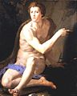  Agnolo Bronzino, San Giovanni Battista, olio su tavola, 120 x 92 cm, 1553.

Italia Centrale e Meridionale [modifica]
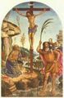  Pinturicchio, Cristo in croce tra i santi Gerolamo e Crisoforo, olio su tavola, 50 x 40 cm, ca 1500. | 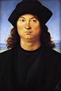  Raffaello Sanzio, Ritratto di uomo, olio su tavola, ca 1480-1485. | 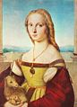  Raffaello Sanzio, Ritratto di dama con unicorno, olio su tela, 65 x 51 cm, ca 1505-1506. | 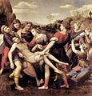  Raffaello Sanzio, Deposizione nel sepolcro (Pala Baglioni), olio su tavola, 184 x 176 cm, 1507.

Venezia [modifica]
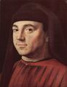  Antonello da Messina, Ritratto di uomo, olio su tavola, 30 x 24 cm, ca 1474-1475. | 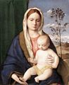  Giovanni Bellini, Madonna con Bambino, olio su tela, 50 x 41 cm, ca 1505-1510. | 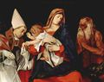  Lorenzo Lotto, Madonna col Bambino e i santi Ignazio e Onofrio, olio su tavola, 53 x 67 cm, 1508. | 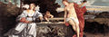  Tiziano Vecellio, Amor sacro e Amor profano, olio su tela, 118 x 279 cm, 1515.
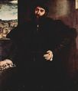  Lorenzo Lotto, Ritratto di uomo, olio su tela, 118 x 105 cm, ca 1530. | 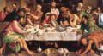  Jacopo Bassano, Ultima cena, olio su tela, 168 x 270 cm, ca 1546. | 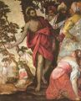  Paolo Veronese, Predica del Battista, olio su tela, 208 x 140 cm, seconda metà del XVI secolo. | 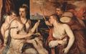  Tiziano Vecellio, Venere benda Cupido, olio su tela, 118 x 185 cm, ca 1565.

Manierismo in Italia [modifica]

Venezia ed Emilia [modifica]
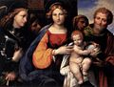  Garofalo, Madonna col Bambino e i santi Michele e Giuseppe, olio su tavola, 62 x 82 cm, ca 1530-1532. | 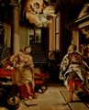  Lelio Orsi, I santi Cecilia e Valeriano, olio su tela, 75 x 59 cm, ca 1555. | 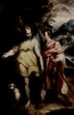  Raffaello Motta, Tobia e l'angelo, olio su tela, 107 x 69 cm, ca 1575.

